事项编码：161996700000252700914330304

少数民族考生参加中考优待服务指南

区教育局

少数民族考生参加中考优待服务指南
一、适用范围
涉及的内容：少数民族考生参加中考优待
适用对象：个人
二、事项审查类型
前审后批
三、国家法律依据
国务院办公厅关于严格执行党和国家民族政策有关问题的通知 国务院办公厅
第一条 深刻认识民族政策的极端重要性，切实履行维护民族团结的政治责任
民族平等是党和国家民族政策的基石。我国宪法明确规定，各民族一律平等，国家保障少数民族的合法权利和利益；禁止对任何民族的歧视和压迫，禁止破坏民族团结和制造民族分裂的行为。根据宪法这一规定，有关法律法规对保障各民族一律平等做出了一系列规定。比如，选举法规定每一聚居的少数民族都应有代表参加当地的人民代表大会，保障各少数民族群众的选举权利；出版管理条例规定国家扶持少数民族语言文字出版物出版发行，保障各少数民族群众的出版权利；诉讼法规定各民族公民都有使用本民族语言、文字进行诉讼的权利，保障各少数民族群众的诉讼权利；义务教育法规定适龄儿童、少年，不分性别、民族、种族、家庭财产状况、宗教信仰等，享有平等接受义务教育的权利，保障各少数民族群众的受教育权利；劳动法、就业促进法规定劳动者就业，不因民族、种族、性别、宗教信仰不同而受歧视，各民族劳动者享有平等的劳动权利，保障各少数民族群众的劳动权利等。
为了促进少数民族和民族地区的繁荣发展，党和政府还出台了一系列特殊的、优惠的政策措施。比如，在财政方面，国家逐步加大对民族地区的转移支付力度，设立各种专项资金和少数民族发展资金；在教育方面，设立专门的民族学校和民族教育补助专款，对少数民族考生适当放宽录取标准和条件；在医疗卫生方面，着力解决民族地区缺医少药和少数民族群众看病难问题；在就业方面，切实保障少数民族在求职就业上的平等权利，民族自治地方录用聘用国家工作人员给予照顾；在生活方面，制定了保障少数民族群众生产生活特需用品的优惠政策；在干部培养使用方面，制定了配备少数民族领导干部的规定，等等。
有关保障民族平等、促进少数民族和民族地区繁荣发展的法律法规和政策措施，对维护民族团结，维护祖国统一，维护社会和谐稳定，促进各民族共同繁荣发展具有十分重要的意义。各地区、各部门都要深刻认识民族政策的极端重要性，站在全局和战略的高度，进一步提高贯彻落实民族政策的自觉性，切实肩负起维护民族团结的政治责任，坚定不移地落实好各项民族政策，最大限度地团结依靠各民族干部群众，加快少数民族和民族地区的发展，切实防范影响民族团结事件的发生，防止授人以柄，坚决维护民族团结、祖国统一和社会稳定。
四、省级法律依据
《浙江省少数民族权益保障条例》第二十二条：中等专业学校、高中和中等职业学校招收新生，应当按照有关规定，对少数民族考生适当放宽录取标准和条件。具体办法由省、设区的市教育行政部门会同同级民族事务行政主管部门制定。
五、市级法律依据

六、县级规定

七、受理机构
瓯海区教育局
八、决定机构
温州市教育局
九、数量限制
无数量限制

十、申请条件
少数民族考生参加中考。
十一、禁止性要求
无禁止性要求
十二、申请材料目录

材料名称 | 材料形式 | 必要性及描述 | 备注
户口簿 | 系统自动获取，如数据不全则需申请者提交 | 必要
符合政策考生中考优待申请表 | 纸质或电子 | 必要

十三、申请接收
申请方式：网上申请,现场窗口申请
联系电话：0577-88509772,0577-88599985
办公地址: 温州市瓯海区娄桥街道洲洋路2号（新行政管理中心2号楼）一楼综合窗口55-58号;
十四、办理基本流程
（一）申请人在规定时间内通过浙江政务服务网或浙里办APP提交相应考试优待类型的申请；
（二） 市、县（市、区、开发区）民族宗教事务部门 对申请人递交的材料进行审核，填写审核意见并加盖电子印章；
（三） 市、县（市、区、开发区）教育部门根据民族宗教事务部门的审核意见公示优待结果（公示期间有异议的由教育部门向民族宗教事务部门反馈，并由民族宗教事务部门核实处理） ；
（四） 市、县（市、区、开发区）教育部门在公示结束后向民族宗教事务部门送达优待情况，并将《 符合政策考生中考优待申请表》送达申请人所在学校，由申请人所在学校放入申请人档案 ；
（五） 市、县（市、区、开发区）教育部门在考试成绩公布前对申请人实施相应优待措施 。

十五、办理方式
全流程在线办理
十六、办结时限
法定时限：90工作日
承诺期限：15工作日
时限说明：
十七、收费依据及标准
收费依据 | 收费项目名称 | 收费标准 | 减免说明

十八、审批结果
无
十九、结果送达
自作出决定之日起7个工作日内送达
送达方式：快递送达,电子文件网上送达
二十、行政相对人权利和义务
（一）行政相对人权利
申请人依法享有知情权、陈述权、申辩权、保密权，有权依法申请行政复议或者提起行政诉讼；其合法权益因行政机关违法实施行政许可受到损害的，有权依法要求赔偿。（详见最新《中华人民共和国行政许可法》及《中华人民共和国行政复议法》）
（二）行政相对人义务
1.保证所提供材料的真实性和准确性；
2.及时补送行政审查机构依法要求补正的材料；
3.配合行政审查机构工作人员依法对事项进行审核并如实提供相关材料和信息。
二十一、咨询途径
电话咨询：0577-88509772，0577-88599985
二十二、监督投诉渠道
电话投诉：0577-88597998，0577-12345或12345投诉热线
网上投诉：http://zxts.zjzwfw.gov.cn
二十三、办公地址和时间
受理地点：温州市瓯海区娄桥街道洲洋路2号（新行政管理中心2号楼）一楼综合窗口55-58号
受理接待时间：春、秋、冬季工作日：上午8:30-12:00，下午14:00-17:30；夏季工作日：上午8:30-12:00，下午14:30-18:00

二十四、办理进程和结果公开查询
电话查询：0577-88509772，0577-88599985
网上查询：bsjd.zjzwfw.gov.cn
二十五、办事者到办事现场次数
0次
次数说明：

附录1 少数民族考生参加中考优待流程图
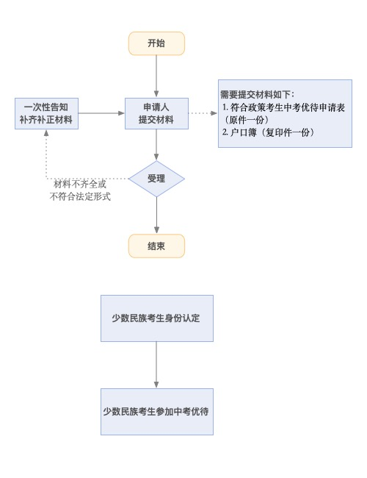

附录2 相关申请材料示范文本
材料空白表、示例表，请在“申请材料”中单独下载打印

附录3 常见问题解答

